"מטאורים" – יוגב אברהם

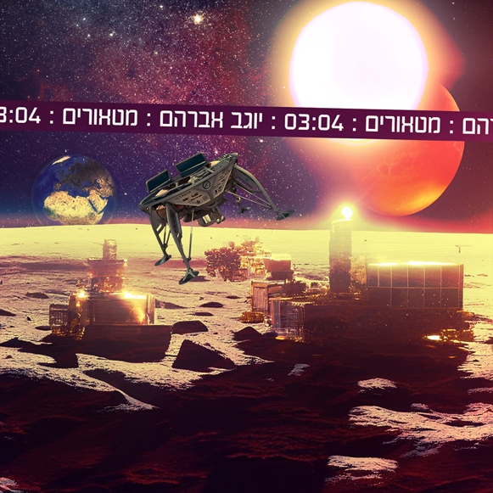

"מטאורים" הסינגל הרביעי מתוך האלבום הרביעי של יוגב אברהם.

ללא הפחדים והאמונות המגבילות, כל אחד יכול להיות מטאור, לזרוח באורו ואולי גם להרגיש נאהב.

יוגב אברהם בשיתוף פעולה פורה שממשיך גם באלבום זה עם רונית שחר (עיבוד, פרה-פרודקשן ומנטורינג) ואלון אוחנה (הפקה מוזיקלית).

האזנה נעימה!

ליצירת קשר:
Yogevavraham@gmail.com

